广州大学学生实验报告
开课学院及实验室: 计算机科学与网络工程学院513软件测试室 2020年 9月 日
学院 | 计算机科学与网络工程学院 | 年级/专业/班 | 计科182 | 姓名 | 莫广贤 | 学号 | 1806100104
实验课程名称 | 人工智能原理实验 |  |  |  |  | 成绩
实验项目名称 | 用谓词表示农夫、狼、山羊、白菜问题 |  |  |  |  | 指导老师 | 谭恒良

实验一 用谓词表示农夫、狼、山羊、白菜问题——
知识的表示与推理实验
- 实验目的
本实验课程是计算机、智能、物联网等专业学生的一门专业课程，通过实验，帮助学生更好地掌握人工智能相关概念、技术、原理、应用等；通过实验提高学生编写实验报告、总结实验结果的能力；使学生对智能程序、智能算法等有比较深入的认识。本实验通过牧师与野人渡河的问题，强化学生对知识表示的了解和应用，为人工智能后续环节的课程奠定基础。

二、基本要求
- 实验前，复习《人工智能》课程中的有关内容。
- 准备好实验数据。
- 编程或验证需要独立完成，程序应加适当的注释。
- 完成实验报告。

三、实验软件
使用C或C++（Visual studio平台等）,或其它语言,如matlab或Python。

四、实验内容：

- 猴子摘香蕉问题
利用一阶谓词逻辑求解猴子摘香蕉问题：房内有一个猴子，一个箱子，天花板上挂了一串香蕉，其位置如图1所示，猴子为了拿到香蕉，它必须把箱子搬到香蕉下面，然后再爬到箱子上。请定义必要的谓词，列出问题的初始化状态（即下图所示状态），目标状态（猴子拿到了香蕉，站在箱子上，箱子位于位置b）。（附加：从初始状态到目标状态的谓词演算过程。）
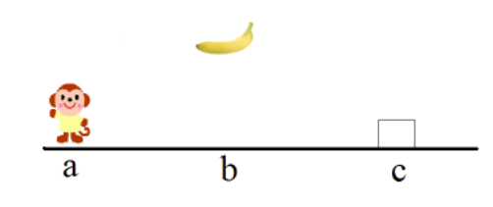
图1

- 定义描述环境状态的谓词。
AT(x,w)：x在w处，个体域：x?{monkey}，w?{a,b,c,box}；
HOLD(x,t)：x手中拿着t，个体域：t?{box,banana}；
EMPTY(x)：x手中是空的；
ON(t,y)：t在y处，个体域：y?{b,c,ceiling}；
CLEAR(y)：y上是空的；
BOX(u)：u是箱子，个体域：u?{box}；
BANANA(v)：v是香蕉，个体域：v?{banana}；
- 使用谓词、连结词、量词来表示环境状态。
问题的初始状态可表示为：S_{o}：AT(monkey,a)?EMPTY(monkey)?ON(box,c)?ON(banana,ceiling)?CLEAR(b)?BOX(box)?
BANANA(banana)
要达到的目标状态为：S_{g}：
AT(monkey,box)?HOLD(monkey,banana)?ON(box,b)?CLEAR(ceiling)?CLEAR(c)?
BOX(box)?BANANA(banana)
- 从初始状态到目标状态的转化, 猴子需要完成一系列操作, 定义操作类谓词表示其动作。
WALK(m,n)：猴子从m走到n处，个体域：m,n?{a,b,c}；
CARRY(s,r)：猴子在r处拿到s，个体域：r?{c,ceiling}，s?{box,banana}；
CLIMB(u,b)：猴子在b处爬上u；
这3个操作也可分别用条件和动作来表示。条件直接用谓词公式表示，是为完成相应操作所必须具备的条件；当条件中的事实使其均为真时，则可激活操作规则，于是可执行该规则中的动作部分。动作通过前后状态的变化表示，即通过从动作前删除或增加谓词公式来描述动作后的状态。
WALK(m,n)：猴子从m走到n处
条件：AT(monkey,m)
动作：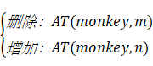
CARRY(s,r)：猴子在r处拿到s
条件：AT(monkey,r)?EMPTY(monkey)?ON(s,r)?BOX(box)?BANANA(banana)
动作：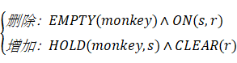
CLIMB(u,b)：猴子在b处爬上u
条件：AT(monkey,b)?HOLD(monkey,u)?CLEAR(b)?BOX(box)?BANANA(banana)
动作：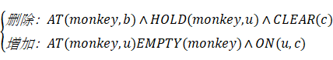
- 按照行动计划, 一步步进行状态替换, 直至目标状态
AT(monkey,a)?EMPTY(monkey)?ON(box,c)?ON(banana,ceiling)?CLEAR(b)?BOX(box)?
BANANA(banana)
AT(monkey,c)?EMPTY(monkey)?ON(box,c)?ON(banana,ceiling)?CLEAR(b)?BOX(box)?
BANANA(banana)
AT(monkey,c)?HOLD(monkey,box)?ON(banana,ceiling)?CLEAR(b)?CLEAR(c)?BOX(box)?
BANANA(banana)
AT(monkey,b)?HOLD(monkey,box)?ON(banana,ceiling)?CLEAR(b)?CLEAR(c)?BOX(box)?
BANANA(banana)
AT(monkey,box)?EMPTY(monkey)?ON(box,b)?ON(banana,ceiling)?CLEAR(c)?BOX(box)?
BANANA(banana)
AT(monkey,box)?HOLD(monkey,banana)?ON(box,b)?CLEAR(ceiling)?CLEAR(c)?BOX(box)?
BANANA(banana)（目标得解）
猴子行动的规则序列是：WALK(a,c)→CARRY(c,box)→WALK(c,b)→CLIMB(box,b)→
CARRY(banana,ceiling)

- 参考代码：
#include <stdio.h>
struct State
{
int monkey; /*-1:Monkey at A;0: Monkey at B;1:Monkey at C;*/
int box; /*-1:box at A;0:box at B;1:box at C;*/
int banana; /*Banana at B,Banana=0*/
int monbox; /*-1: monkey on the box;1: monkey the box;*/
};
struct State States [150];
char* routesave[150];
/*function monkeygoto,it makes the monkey goto the other place*/
void monkeygoto(int b,int i)
{
int a;
a=b;
if (a==-1)
{
routesave[i]="Monkey go to A";
States[i+1]=States[i];
States[i+1].monkey=-1;
}
else if(a==0)
{
routesave[i]="Monkey go to B";
States[i+1]=States[i];
States[i+1].monkey=0;
}
else if(a==1)
{
routesave[i]="Monkey go to C";
States[i+1]=States[i];
States[i+1].monkey=1;
}
else
{
printf("parameter is wrong");
}
}
/*end function monkeyygoto*/
/*function movebox,the monkey move the box to the other place*/
void movebox(int a,int i)
{
int B;
B=a;
if(B==-1)
{
routesave[i]="monkey move box to A";
States[i+1]=States[i];
States[i+1].monkey=-1;
States[i+1].box=-1;
}
else if(B==0)
{
routesave[i] = "monkey move box to B";
States[i+1]=States[i];
States[i+1].monkey=0;
States[i+1].box=0;
}
else if(B==1)
{
routesave[i] = "monkey move box to C";
States[i+1]=States[i];
States[i+1].monkey=1;
States[i+1].box=1;
}
else
{
printf("parameter is wrong");
}
}
/*end function movebox*/
/*function climbonto,the monkey climb onto the box*/
void climbonto(int i)
{
routesave[i]="Monkey climb onto the box";
States[i+1]=States[i];
States[i+1].monbox=1;
}
/*function climbdown,monkey climb down from the box*/
void climbdown(int i)
{
routesave[i]="Monkey climb down from the box";
States[i+1]=States[i];
States[i+1].monbox=-1;
}
/*function reach,if the monkey,box,and banana are at the same place,the monkey reach banana*/
void reach(int i)
{
routesave[i]="Monkey reach the banana";
}
/*output the solution to the problem*/
void showSolution(int i)
{
int c;
printf ("%s \n", "Result to problem:");
for(c=0; c<i+1; c++)
{
printf ("Step %d : %s \n",c+1,routesave[c]);
}
printf("\n");
}
/*perform next step*/
void nextStep(int i)
{
int c;
int j;
if(i>=150)
{
printf("%s \n", "steplength reached 150,have problem ");
return;
}
for (c=0; c<i; c++) /*if the current state is same to previous,retrospect*/
{
if(States[c].monkey==States[i].monkey&&States[c].box==States[i].box&&States[c].banana==States[i].banana&&States[c].monbox==States[i].monbox)
{
return;
}
}
if(States[i].monbox==1&&States[i].monkey==0&&States[i].banana==0&&States[i].box==0)
{
showSolution(i);
printf("Press any key to continue \n");
getchar();/*to save screen for user,press any key to continue*/
return;
}
j=i+1;
if(States[i].monkey==0)
{
if(States[i].box==0)
{
if(States[i].monbox==-1)
{
climbonto(i);
reach(i+1);
nextStep(j);
/*monkeygoto(-1,i);
nextStep(j);
monkeygoto(0,i);
nextStep(j);
movebox(-1,i);
nextStep(j);
movebox(0,i);
nextStep(j);*/
}
else
{
reach(i+1);
nextStep(j);
/*climbdown(i);
nextStep(j);*/
}
}
else if(States[i].box==1)
{
/*monkeygoto(-1,i);
nextStep(j);*/
monkeygoto(1,i);
nextStep(j);
movebox(0,i);
nextStep(j);
climbonto(i);
reach(i+1);
nextStep(j);
}
else /*box==-1*/
{
monkeygoto(-1,i);
nextStep(j);
movebox(0,i);
nextStep(j);
climbonto(i);
reach(i+1);
nextStep(j);
}
}
/*end if*/
if(States[i].monkey==-1)
{
if(States[i].box==-1)
{
if(States[i].monbox==-1)
{
movebox(0,i);
nextStep(j);
climbonto(i);
reach(i+1);
nextStep(j);
}
else
{
climbdown(i);
nextStep(j);
movebox(0,i);
nextStep(j);
climbonto(i);
reach(i+1);
nextStep(j);
}
}
else if(States[i].box==0)
{
monkeygoto(0,i);
nextStep(j);
climbonto(i);
reach(i+1);
nextStep(j);
}
else
{
monkeygoto(1,i);
nextStep(j);
movebox(0,i);
nextStep(j);
climbonto(i);
reach(i+1);
nextStep(j);
}
}
/*end if*/
if(States[i].monkey==1)
{
if (States[i].box==1)
{
if(States[i].monbox==-1)
{
movebox(0,i);
nextStep(j);
climbonto(i);
reach(i+1);
nextStep(j);
}
else
{
climbdown(i);
nextStep(j);
movebox(0,i);
nextStep(j);
climbonto(i);
reach(i+1);
nextStep(j);
}
}
else if(States[i].box==-1)
{
monkeygoto(-1,i);
nextStep(j);
movebox(0,i);
nextStep(j);
movebox(0,i);
nextStep(j);
climbonto(i);
reach(i+1);
nextStep(j);
}
else
{
monkeygoto(0,i);
nextStep(j);
movebox(0,i);
nextStep(j);
climbonto(i);
reach(i+1);
nextStep(j);
}
}
/*end if*/
}/*end nextStep*/
int main()
{
States[0].monkey=-1;
States[0].box=1;
States[0].banana=0;
States[0].monbox=-1;
nextStep(0);
}

- 传教士(牧师)与野人问题
问题描述：
有n个牧师和n个野人准备渡河，但只有一条能容纳c个人的小船，为了防止野人侵犯牧师，要求无论在何处，牧师的人数不得少于野人的人数(除非牧师人数为0)，且假定野人与牧师都会划船，试设计一个算法，确定他们能否渡过河去，若能，则给出小船来回次数最少的最佳方案。
实验步骤：
输入：牧师人数(即野人人数)：n；小船一次最多载人量：c。
输出：若问题无解，则显示Failed，否则，显示Successed输出所有可行方案，并标注哪一组是最佳方案。用三元组(X1, X2, X3)表示渡河过程中的状态。并用箭头连接相邻状态以表示迁移过程：初始状态->中间状态->目标状态。
例：当输入n=2，c=2时，输出：221->200->211->010->021->000；
其中：X1表示起始岸上的牧师人数；X2表示起始岸上的野人人数；X3表示小船现在位置(1表示起始岸，0表示目的岸)。
要求：写出算法的设计思想和源程序，并有用户界面实现人机交互（控制台或者窗口都可以），进行输入和输出结果，如：
Please input n: 2 Please input c: 2
Optimal Procedure: 221->200->211->010->021->000
Successed or Failed?: Successed

五、学生实验报告要求

  - 对于猴子摘香蕉问题根据自己编写代码或者参考代码，用不同的初始状态测试代码，记录每种初始状态下的输出结果，并对每个结果进行解释。
  - 完善猴子摘香蕉问题参考代码，参考代码中有什么问题？应该如何修改会更好。
  - 传教士(牧师)与野人问题，写出状态表示的数据结构，还有每种解的状态迁移图示。
  - 尝试写出传教士(牧师)与野人问题的程序清单
  - 实验结果讨论。

六、实验结果及分析
（1）
以下测试使用的是自己编写的代码，源程序见同目录下monkey.c文件。
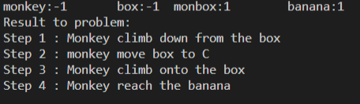
初始状态猴子在A处，箱子在A处，猴子在箱子上，香蕉在C处。在猴子开始找香蕉的时候，会检测猴子是否在箱子上。此处检测到猴子在箱子上，并且猴子和香蕉不在同一位置，所以下一步时下箱子。然后下一步猴子会把箱子推到香蕉的位置上。下一步猴子要爬到箱子上，最后取到箱子。
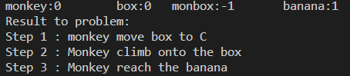
初始状态猴子在B处，箱子也在B处，猴子不在箱子上，香蕉在C处。因为猴子不在箱子上，所以猴子第一步直接把箱子推到香蕉所在的地方，第二步爬上箱子，最后一步拿到香蕉。
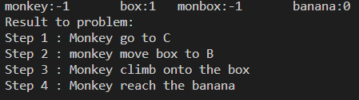
初始状态猴子在A处，箱子在C处，香蕉在B处。猴子第一步会去到箱子所在的地方，然后第二步把箱子推到香蕉所在的地方，然后下一步爬上箱子，最后一步取到香蕉。
（2）参考代码nextstep函数中，每个if和else执行体中，出现在第一个nextstep()后的代码都删掉。完善参考代码的见同目录下的qwq.c文件。
（3）
状态表示的数据结构：
success结构表示最后要达成的状态。m表示传教士在目的岸的人数，c表示野人在目的岸的人数，p表示船在哪一边，0为在初始岸，1为在目的岸。
野人和传教士为2人，船容量为2人的解：
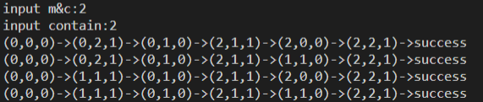
野人和传教士为3人，船容量为2人的解：
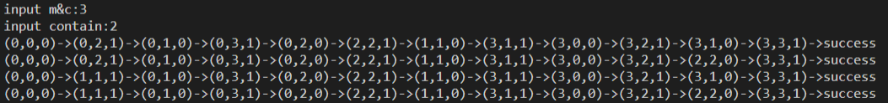
（4）传教士与野人问题程序源码见同目录下crossriver.js文件
（5）此次实验的两个问题都构建了状态向量来解决问题。了解了使用谓词、量词和连接词来表示环境状态，并对应的写出相应动作的函数。最后通过这些函数从初始状态一步步逼近最后的状态。初步认识了智能算法和智能程序。

